סיב סיב - נעם ארנולד-שפירא מארח את שלומית לאה קובלסקי

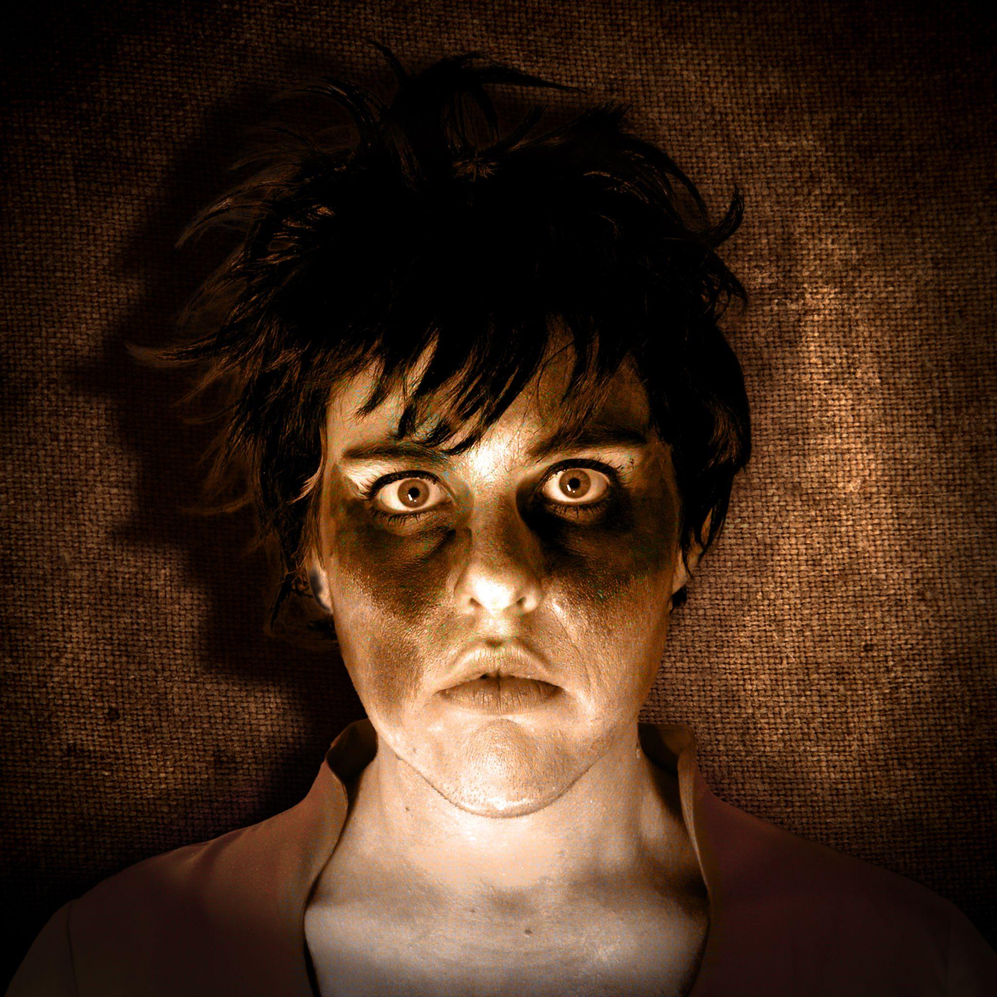

נעם ארנולד-שפירא, מוסיקאי ירושלמי. מלחין, זמר ונגן קונטרבס. עוסק בהלחנת שירים, יצירות מקהלתיות, מוסיקה למדיה ועיבודים.

בשנת 2020 קיבל מענקים ממפעל הפיס וכן מעיריית ירושלים במסגרת קול קורא על השירים: "Alone" ו-"היא תשוב לבית באחת השעות השקטות".

"Sib Sib" נולד מהחיבור עם שלומית לאה קובלסקי, זמרת רב תחומית ירושלמית, פרפורמרית ושחקנית המפזזת בין העולם הקלאסי לבין עולם מחזות הזמר.

שלומית מספרת על העבודה עם נעם ועל השיר:
"לאחר סיעור מוחות משותף עם נעם והרצון ליצור שיר יחדיו, הגעתי עם טיוטה של מילים ללא ניסיון בכתיבת שירים ונכנסתי לאווירת עבודה מאד מפרגנת וייחודית. השיר מדבר על מערכת יחסים עכורה בין אחים, נושא כשלעצמו לא מדובר ואף מודחק. כולי תקווה שהשיר יאפשר שיח בתוך המשפחה, חשבון נפש ואולי אף יישור הדורים".

נעם עובד כל העת על שירים חדשים יחד עם מגוון זמרות וזמרים.

קרדיטים:
מילים: שלומית לאה קובלסקי
לחן: נעם ארנולד-שפירא
שירה: שלומית לאה קובלסקי
הפקה מוסיקלית, מיקס ומאסטר: הלל ריינר
צילום עטיפה: סמואל ארנולד-שפירא
איפור: סהר קן-תור
עיצוב עטיפה: נופר לוי

פרטי התקשרות:
נעם ארנולד-שפירא | 0549137948 | noamsh89@gmail.com
שלומית לאה קובלסקי | 0525212003 | shlovaky2@gmail.com

